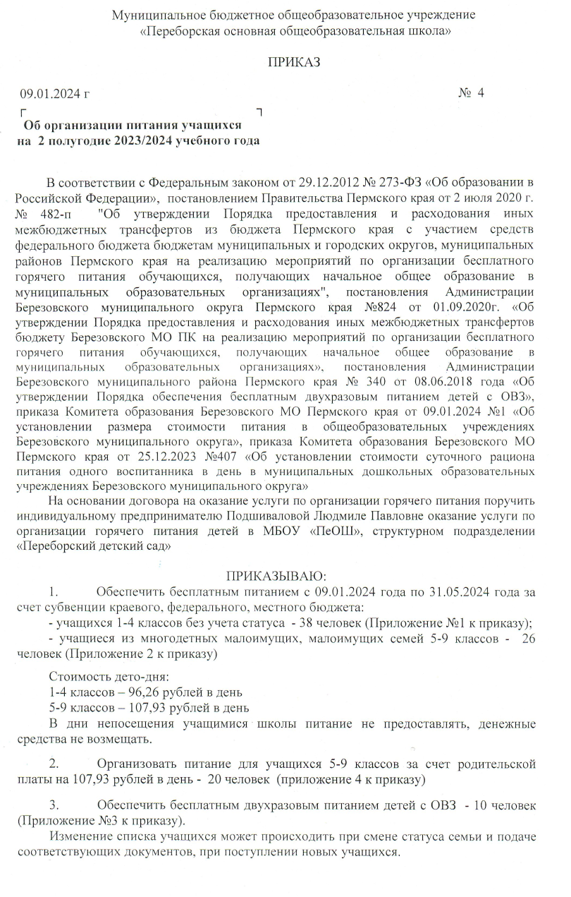

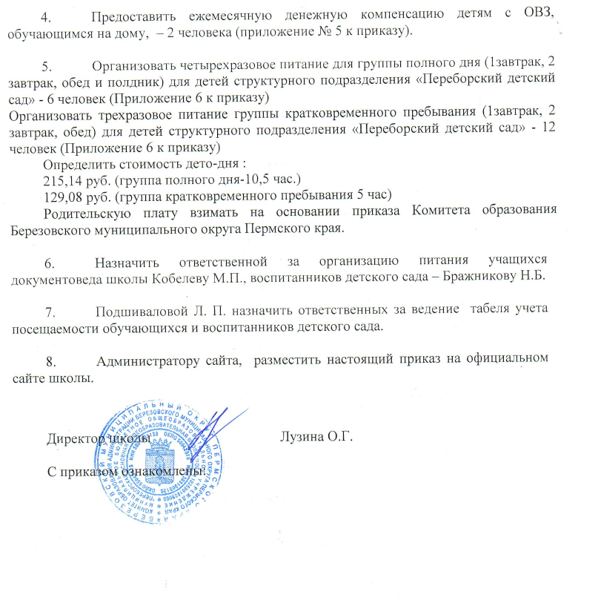
Приложение 1
к Приказу № от 09.01.2024 г.

Список обучающихся начальных классов, которым предоставлено
бесплатное горячее питание в 2023/2024 учебном году
№ | Фамилия, имя обучающегося | Категория | Класс
 | Абдулов Денис Муратович | Ученик начальных классов | 1
 | Габитова Аделина Данисовна | Ученик начальных классов | 1
 | Ефимов Артем Александрович | Ученик начальных классов | 1
 | Кобелева Анастасия Михайловна | Ученик начальных классов | 1
 | Милютин Константин Максимович | Ученик начальных классов | 1
 | Сайдыханова Динара Фаридовна | Ученик начальных классов | 1
 | Терентьев Тимофей Алексеевич | Ученик начальных классов | 1
 | Холодняк Екатерина Игоревна | Ученик начальных классов | 1
 | Каримов Линиз | Ученик начальных классов | 2
 | Канов Тимофей | Ученик начальных классов | 2
 | Каримов Ислам | Ученик начальных классов | 2
 | Багизов Никита | Ученик начальных классов | 2
 | Тазикаева Дарина | Ученик начальных классов | 2
 | Халилова Чулпан | Ученик начальных классов | 2
 | Безбородова Анна | Ученик начальных классов | 2
 | Кобелев Антон | Ученик начальных классов | 2
 | Ромашов Макар | Ученик начальных классов | 2
 | Файзрахманов Рустам | Ученик начальных классов | 2
 | Багизова Валерия | Ученик начальных классов | 3
 | Асанова Татьяна | Ученик начальных классов | 3
 | Курапов Захар | Ученик начальных классов | 3
 | Ефимов Кирилл | Ученик начальных классов | 3
 | Ефимова Злата | Ученик начальных классов | 3
 | Бакиев Эдуард | Ученик начальных классов | 3
 | Нигаматуллин Владлен | Ученик начальных классов | 3
 | Ефимов Игнат | Ученик начальных классов | 3
 | Кобелев Виктор | Ученик начальных классов | 3
 | Багизов Ранис | Ученик начальных классов | 4
 | Багизова Вероника | Ученик начальных классов | 4
 | Бухаметов Наиль | Ученик начальных классов | 4
 | Потапов Павел | Ученик начальных классов | 4
 | Ефимова Ксения | Ученик начальных классов | 4
 | Ефимова Мария | Ученик начальных классов | 4
 | Малькова Мария | Ученик начальных классов | 4
 | Меньшикова Валерия | Ученик начальных классов | 4
 | Холодняк Евгения | Ученик начальных классов | 4
 | Шестакова Евгения | Ученик начальных классов | 4
 | Шигрин Глеб | Ученик начальных классов | 4

Приложение 2
к Приказу № от 09.01.2024 г.

Список обучающихся из многодетных малоимущих,
малоимущих семей 5-9 классов, которым предоставлено
бесплатное горячее питание в 2023/2024учебном году
№ | Фамилия, имя обучающегося | Категория | Класс
 | Абдулова Алсу | Малоимущие | 5
 | Тетюева Анастасия | Малоимущие | 5
 | Ефимов Сергей | Многодетные малоимущие | 5
 | Ефимов Станислав | Многодетные малоимущие | 5
 | Канов Михаил | Многодетные малоимущие | 5
 | Оборин Сергей | Малоимущие | 5
 | Закатов Вячеслав | Малоимущие | 6
 | Ефимов Георгий | Многодетные малоимущие | 6
 | Сабирзянов Арсен | Малоимущие | 6
 | Канов Алексей | Многодетные малоимущие | 6
 | Фомин Егор | Многодетные малоимущие | 6
 | Ахметова Милена | Малоимущие | 7
 | Грязнова Сатина | Малоимущие | 7
 | Канзепарова Элина | Малоимущие | 7
 | Михайлова Ксения | Малоимущие | 7
 | Оборина Вероника | Малоимущие | 7
 | Ефимова Злата | Многодетные малоимущие | 7
 | Тетюева Софья | Малоимущие | 7
 | Бухаметова Ангелина | Многодетные малоимущие | 7
 | Меньшикова Галина | Многодетные малоимущие | 8
 | Фомин Данил | Многодетные малоимущие | 8
 | Меньшиков Виктор | Многодетные малоимущие | 8
 | Бойцова Полина | Малоимущие | 8
 | Терентьев Евгений | Малоимущие | 9
 | Асанов Антон | Малоимущие | 9
 | Бойцов Иван | Малоимущие | 9

Приложение 3
к Приказу № от 09.01.2024 г.

Список обучающихся ОВЗ, которым предоставлено
бесплатное двухразовое питание в 2023/2024 учебном году

№ | Фамилия, имя обучающегося | Категория | Класс
1 | Умных Никита | Учащийся с ОВЗ | 8 год обуч
2 | Седегов Виктор | Учащийся с ОВЗ | 6
3 | Кобелев Владимир | Учащийся с ОВЗ | 8
4 | Торсунова Олеся | Учащийся с ОВЗ | 9
5 | Рычков Дмитрий | Учащийся с ОВЗ | 9
6 | Каримов Роберт | Учащийся с ОВЗ | 6
7 | Терентьева Надежда | Учащийся с ОВЗ | 6
8 | Шутова Стефания | Учащийся с ОВЗ | 6
9 | Петухова Александра | Учащийся с ОВЗ | 9
10 | Столярова Анастасия | Учащийся с ОВЗ | 5

Приложение 4
к Приказу № от 09.01.2024 г.
Список обучающихся, питающихся за счет родительской платы

№ | Фамилия, имя обучающегося | Категория | Класс
 | Бражников Иван | Родительская плата | 5
 | Ефимова Алиса | Родительская плата | 5
 | Мугдасимов Газинур | Родительская плата | 5
 | Рудных Тимофей | Родительская плата | 5
 | Тетюев Константин | Родительская плата | 5
 | Асанов Кирилл | Родительская плата | 6
 | Гафуров Алик | Родительская плата | 6
 | Канзепарова Диля | Родительская плата | 6
 | Ефимов Семен | Родительская плата | 6
 | Кобелев Евгений | Родительская плата | 7
 | Терентьев Егор | Родительская плата | 7
12. | Ефимов Артем | Родительская плата | 8
13. | Глумова Дарья | Родительская плата | 8
14. | Сергеев Виталий | Родительская плата | 8
15. | Зайников Айвар | Родительская плата | 9
16. | Ахунова Сильвина | Родительская плата | 9
17. | Муракаев Тимур | Родительская плата | 9
18. | Седегов Матвей | Родительская плата | 9
19. | Султангулов Ярослав | Родительская плата | 9

Приложение 5
к Приказу № от 09.01.2024 г.

Список обучающихся, которым предоставлена
денежная компенсация за
питание в 2023/2024учебном году:
дети с ОВЗ, обучающиеся на дому

№ | Фамилия, имя обучающегося | Категория | Класс
 | Борняков Валентин | инвалид с детства | 9 год обучения
 | Нигаматуллин Эмиль | инвалид | 5

Приложение №6
к Приказу № от 09.01.2024 г.

Список детей, посещающий структурное подразделение
МБОУ «ПеОШ» «Переборский детский сад

Группа кратковременного пребывания (1завтрак, 2 завтрак, обед)

№ | Фамилия, имя обучающегося | Дата рождения
 | Багизов Равиль Рамисович | 03.08.2019
 | Бражников Степан Дмитриевич | 22.03.2019.
 | Игдисанова Зарина Маратовна | 27.07.2019.
 | Канова Дарья Дмитриевна | 21.04.2019.
 | Тазикаева Азалия Айдаровна | 26.03.2019.
 | Тазикаев Давид Данилович | 23.04.2018.
 | Холодняк Татьяна Игоревна | 28.05.2018.
 | Багизов Денис Данисович | 22.07.2017.
 | Бакиев Артем Рустамович | 16.06.2017.
 | Габитова Ангелина Данисовна | 20.09.2017.
 | Сабирзянова Амина Салаватовна | 05.08.2017.
 | Тазикаева Ралина Айдаровна | 07.10.2017.

Группа полного дня (1завтрак, 2 завтрак, обед, полдник)

№ | Фамилия, имя обучающегося | Дата рождения
 | Цветова Софья Сергеевна | 15.03.2020
 | Ефимова Елизавета Алексеевна | 26.12.2019.
 | Кобелева Виктория Юрьевна | 30.09.2019.
 | Бражникова Александра Павловна | 01.11.2018.
 | Курапова Станислава Александровна | 01.04.2018.
 | Кобелев Фёдор Борисович | 22.10.2017.

